**UNIVERSIDADE FEDERAL DE OURO PRETO**

***CAMPUS* MORRO DO CRUZEIRO**

**MATHEUS PEIXOTO RIBEIRO VIEIRA**

**NICOLAS EXPEDITO LANA MENDES**

**VINICIUS NUNES DOS ANJOS**

**RELATÓRIO AULA PRÁTICA:**

**CIRCUITOS SEQUENCIAIS: REGISTRADOR DE DESLOCAMENTO**

**OURO PRETO**

**OUTUBRO DE 2022**

**1. INTRODUÇÃO**

Os Registradores de Deslocamento são circuitos integrados que estão presentes constantemente no nosso cotidiano nos mais diversos projetos e placas de circuito, como placas de ônibus que contém um texto em movimento ou multiplicação e divisão com potências de base 2, gerando, pois, a necessidade de seu estudo para o entendimento.

A sua constituição é um conjunto de Flip-Flops do tipo D interligados, no qual pode resultar 4 tipos: SISO, SIPO, PISO, PIPO (S - serial / P - paralelo) e (I - input / O - output), e desloca uma informação (bit) que foi dado na entrada de cada posição a partir de pulso dado pela onda quadrática do clock.

Nesta prática será construído um registrador de deslocamento do tipo SIPO, modificando a posição dos LEDs em sua saída.

**2. DESENVOLVIMENTO**

Primeiramente foi procurada a tabela verdade do flip flop tipo D, como pode ser observado na Foto 1.

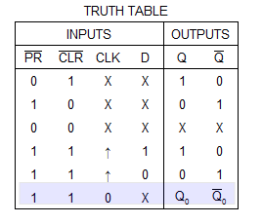

Foto 1: Tabela Verdade

Depois foi preenchida a tabela verdade para o deslocamento de 6 bits, como observa-se na Tabela 1.

| **Clock** | **Entrada** | **FF1** | **FF2** | **FF3** | **FF4** | **FF5** | **FF6** | **Saída** | **Fotos** |
| --- | --- | --- | --- | --- | --- | --- | --- | --- | --- |
| **0** | **0** | **0** | **0** | **0** | **0** | **0** | **0** | **0** | 2 |
| **1** | **1** | 1 | 0 | 0 | 0 | 0 | 0 | 0 | 3 |
| **2** | **1** | 1 | 1 | 0 | 0 | 0 | 0 | 0 | 4 |
| **3** | **0** | 0 | 1 | 1 | 0 | 0 | 0 | 0 | 5 |
| **4** | **1** | 1 | 0 | 1 | 1 | 0 | 0 | 0 | 6 |
| **5** | **0** | 0 | 1 | 0 | 1 | 1 | 0 | 0 | 7 |
| **6** | **1** | 1 | 0 | 1 | 0 | 1 | 1 | 0 | 8 |
| **7** | **0** | 0 | 1 | 0 | 1 | 0 | 1 | 0 | 9 |
| **8** | **0** | 0 | 0 | 1 | 0 | 1 | 0 | 0 | 10 |
| **9** | **0** | 0 | 0 | 0 | 1 | 0 | 1 | 1 | 11 |
| **10** | **0** | 0 | 0 | 0 | 0 | 1 | 0 | 0 | 12 |
| **11** | **0** | 0 | 0 | 0 | 0 | 0 | 1 | 1 | 13 |
| **12** | **0** | 0 | 0 | 0 | 0 | 0 | 0 | 0 | 14 |
| **13** | **0** | 0 | 0 | 0 | 0 | 0 | 0 | 0 |
| **14** | **0** | 0 | 0 | 0 | 0 | 0 | 0 | 0 |
| **15** | **0** | 0 | 0 | 0 | 0 | 0 | 0 | 0 |

Depois foi montado, no simulador *TInkercad*, o registrador de deslocamento de 6 bits, onde a entrada foi sendo variada de acordo com o esperado na tabela, obtendo, também, os valores esperados, como observa-se nas fotos 2 a 14.

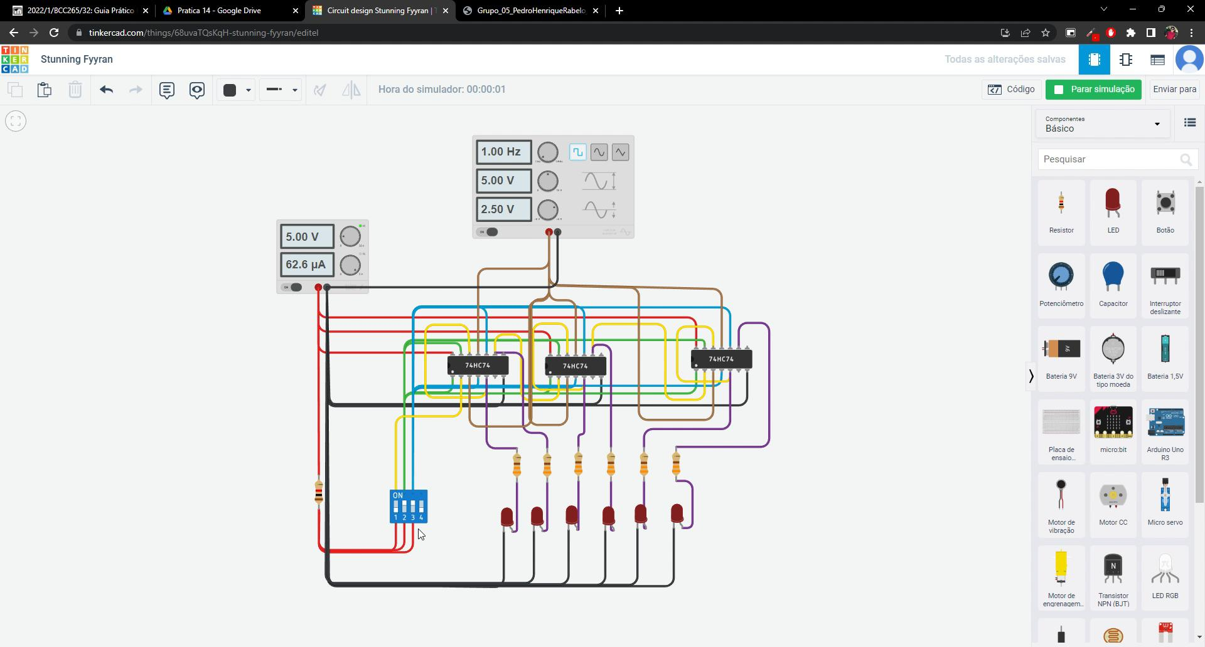

Foto 2

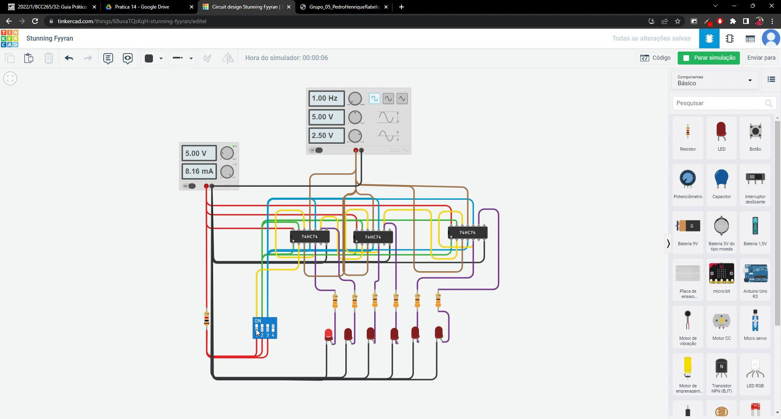

Foto 3:

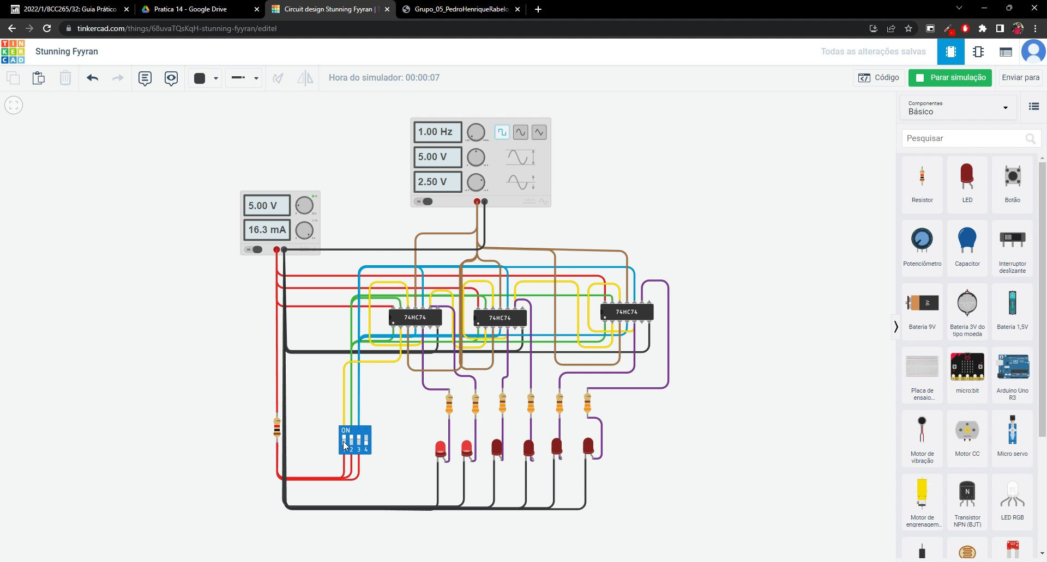

Foto 4:

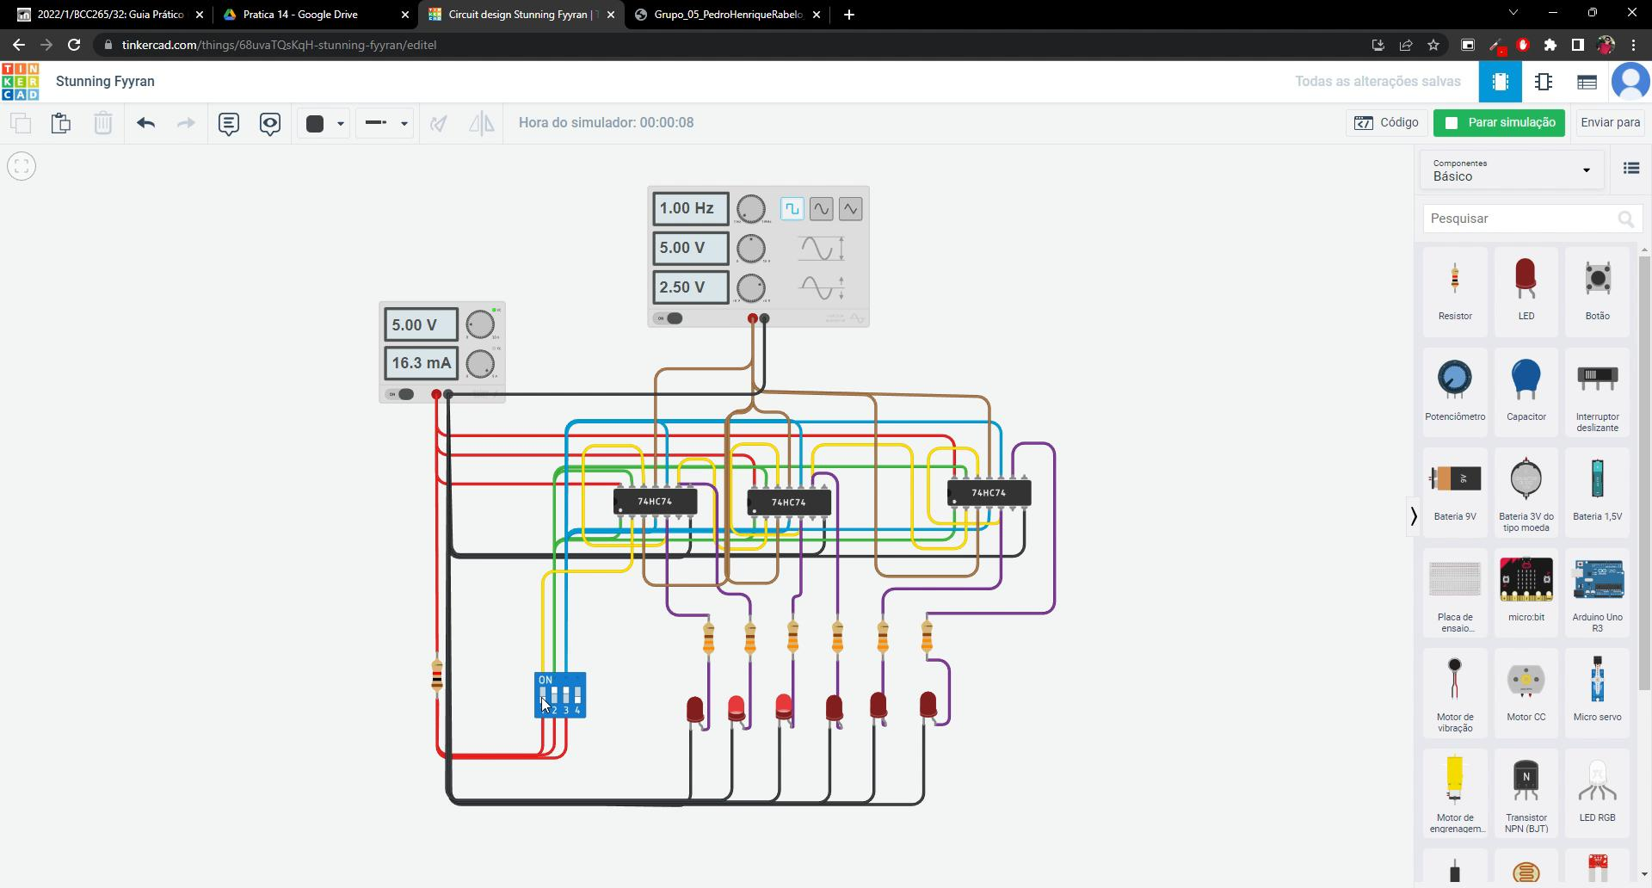

Foto 5:

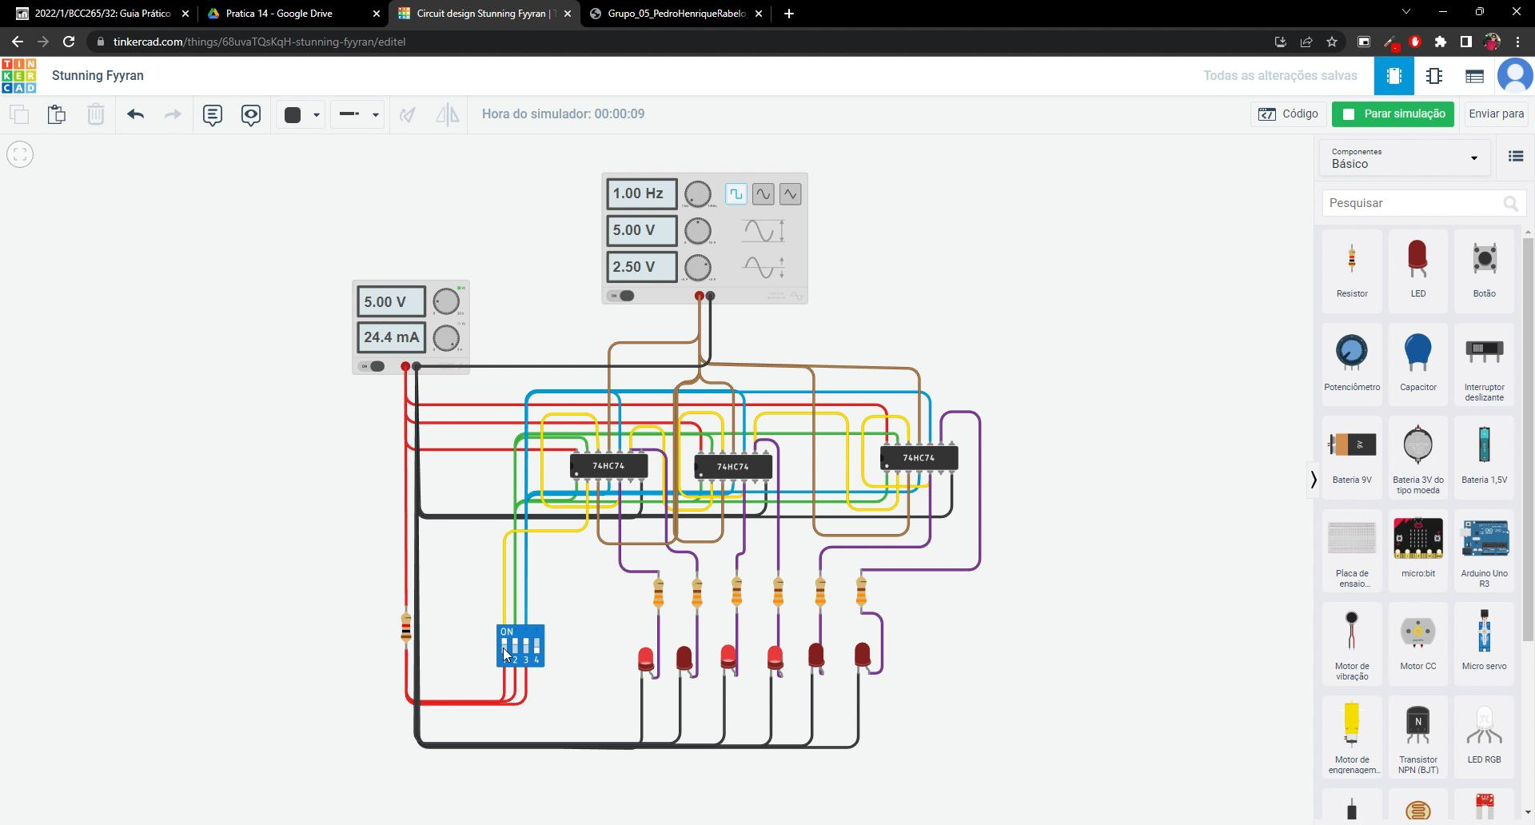

Foto 6:

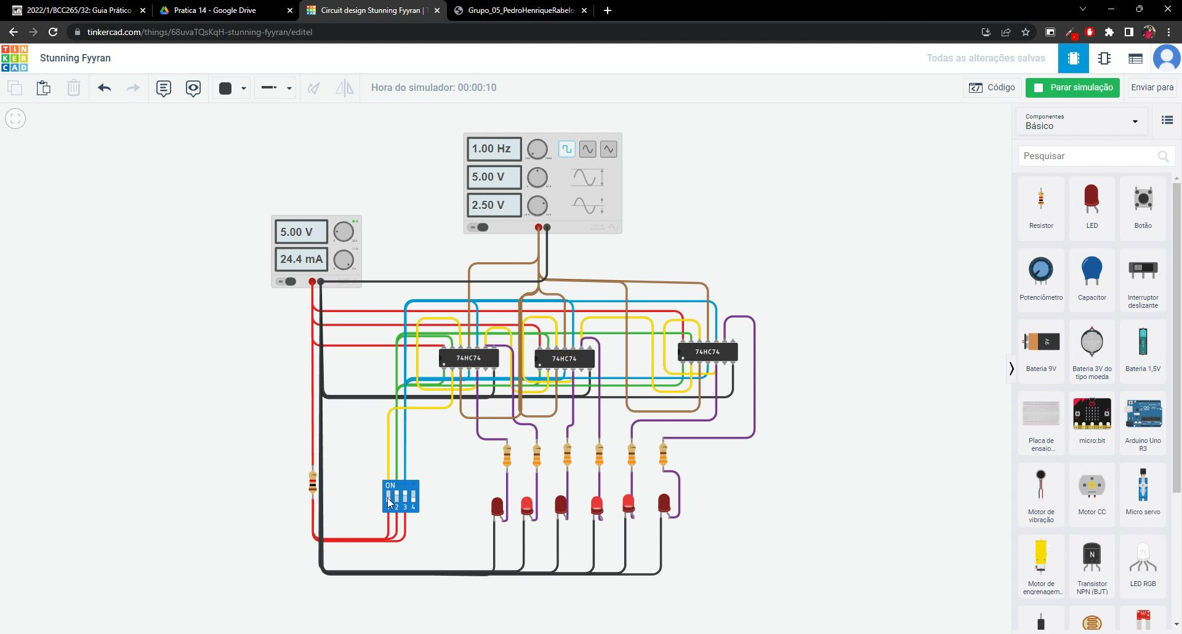

Foto 7:

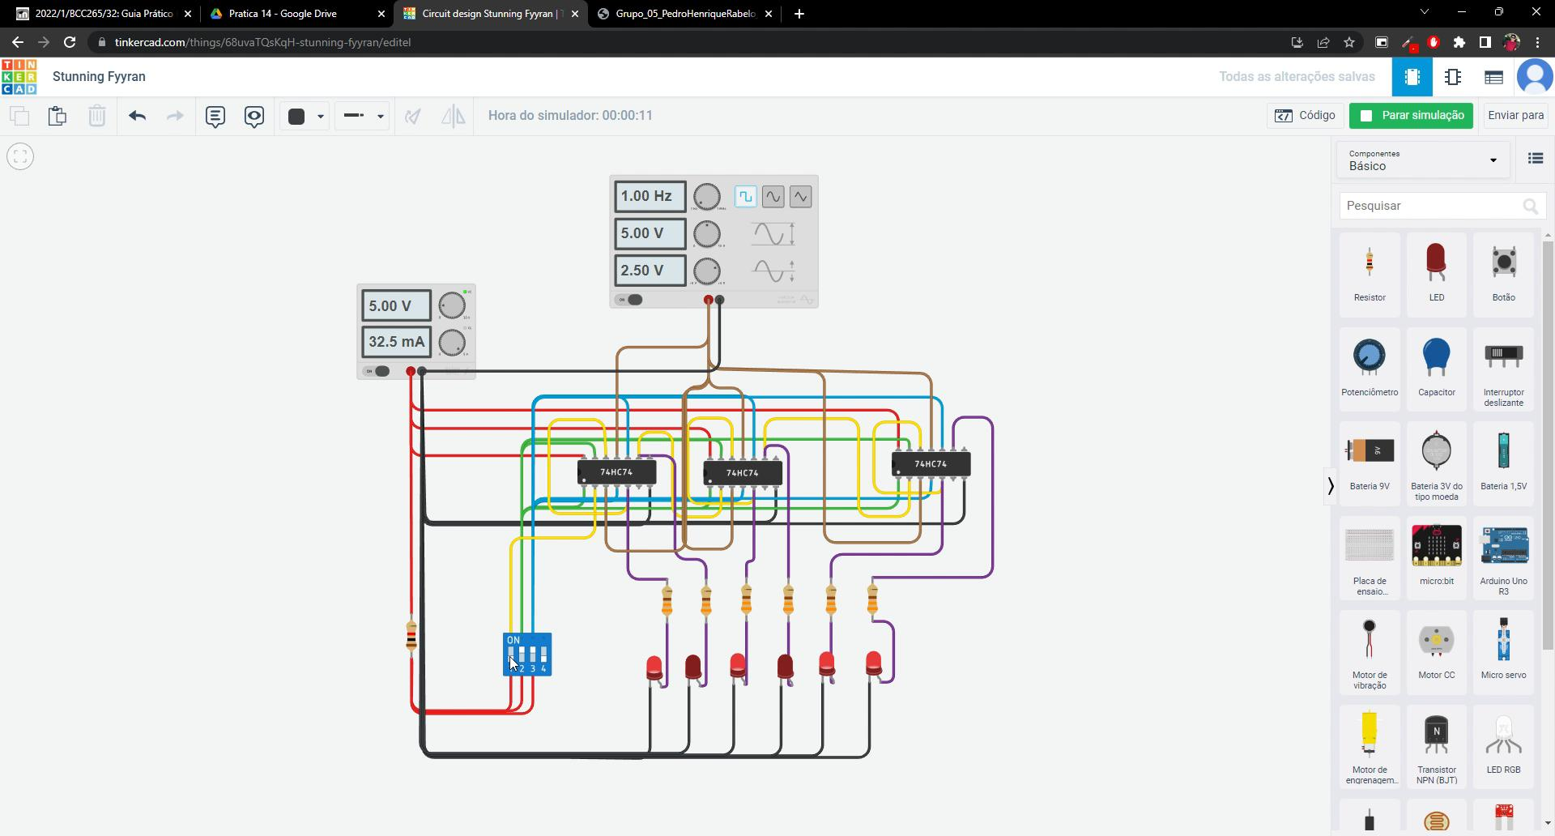

Foto 8:

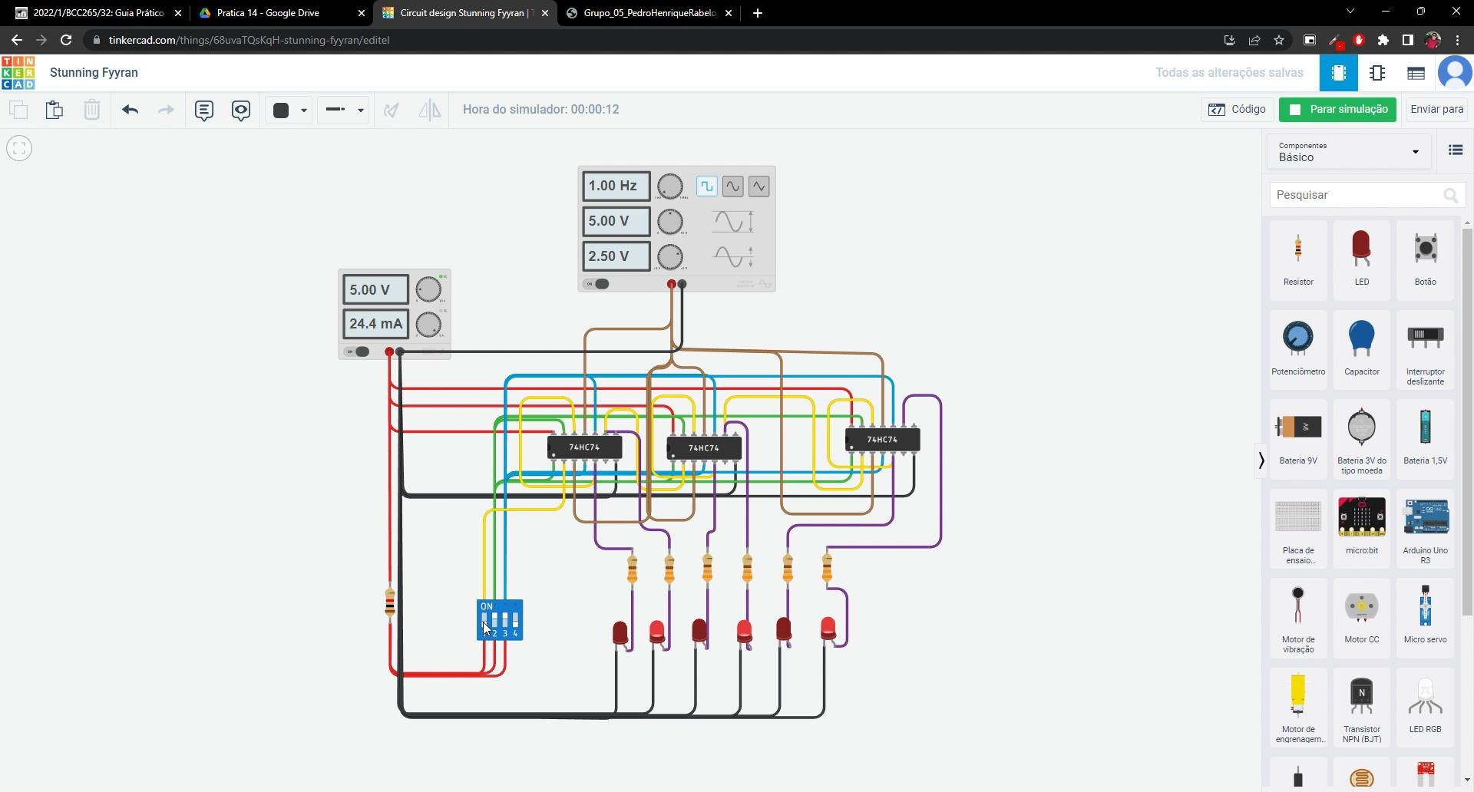

Foto 9:

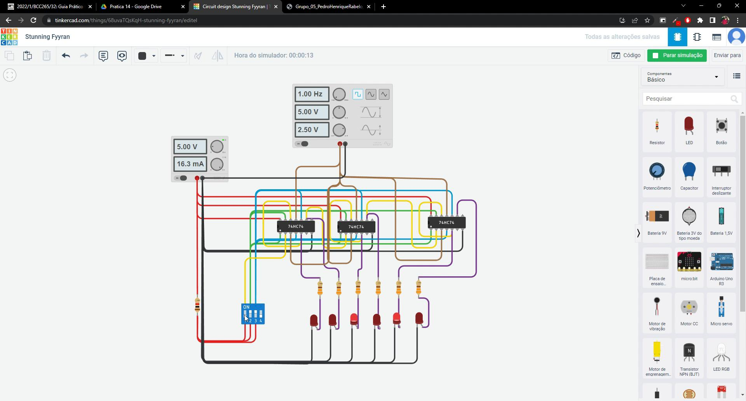

Foto 10:

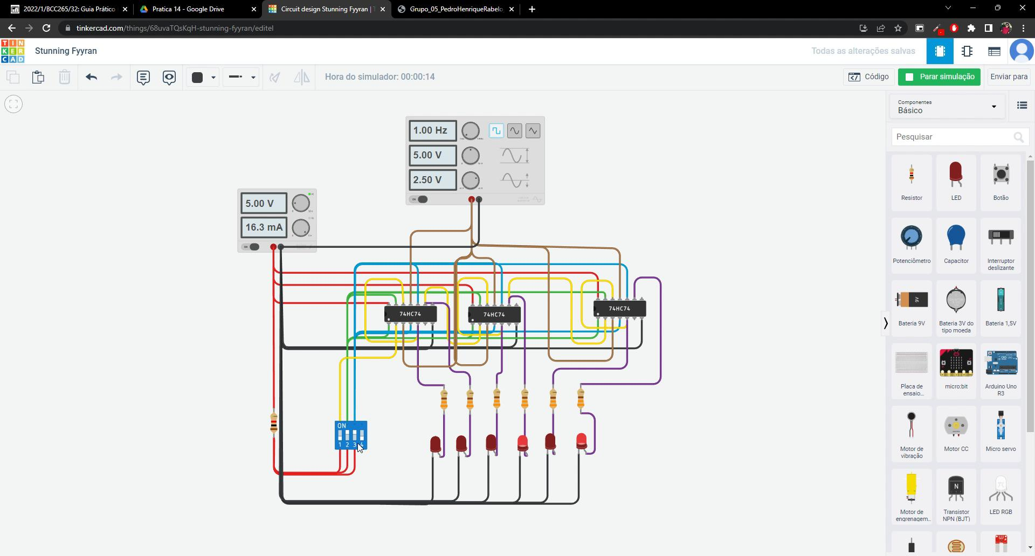

Foto 11:

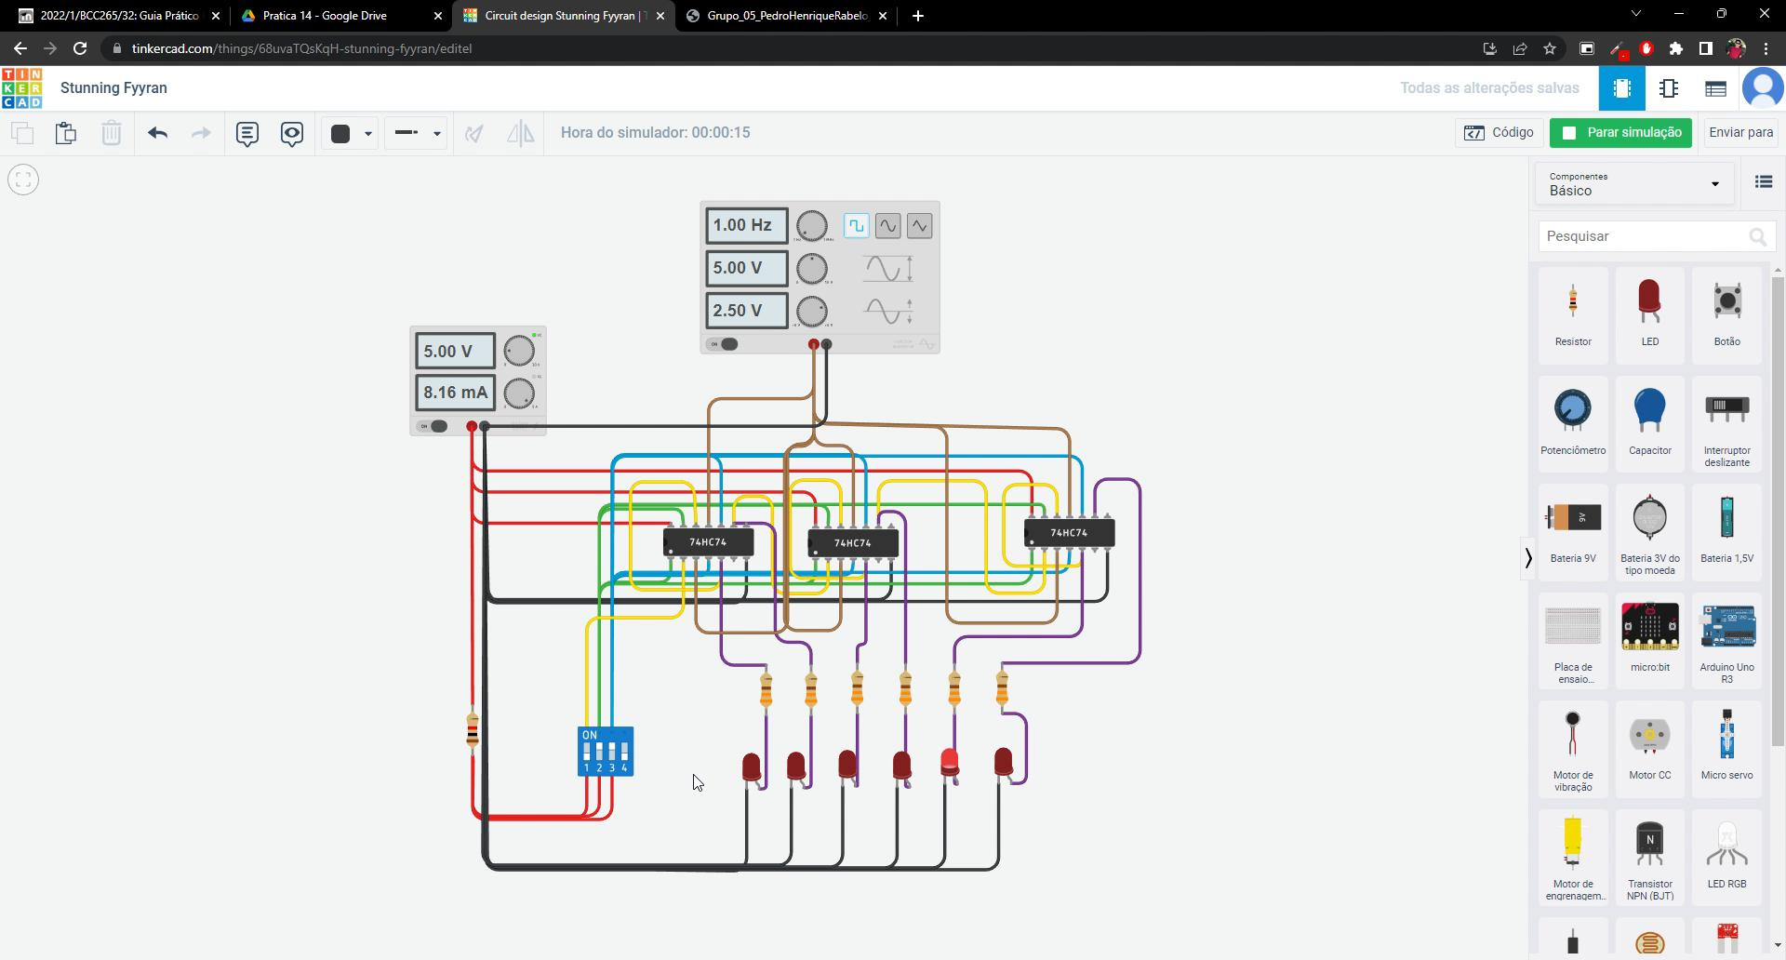

Foto 12:

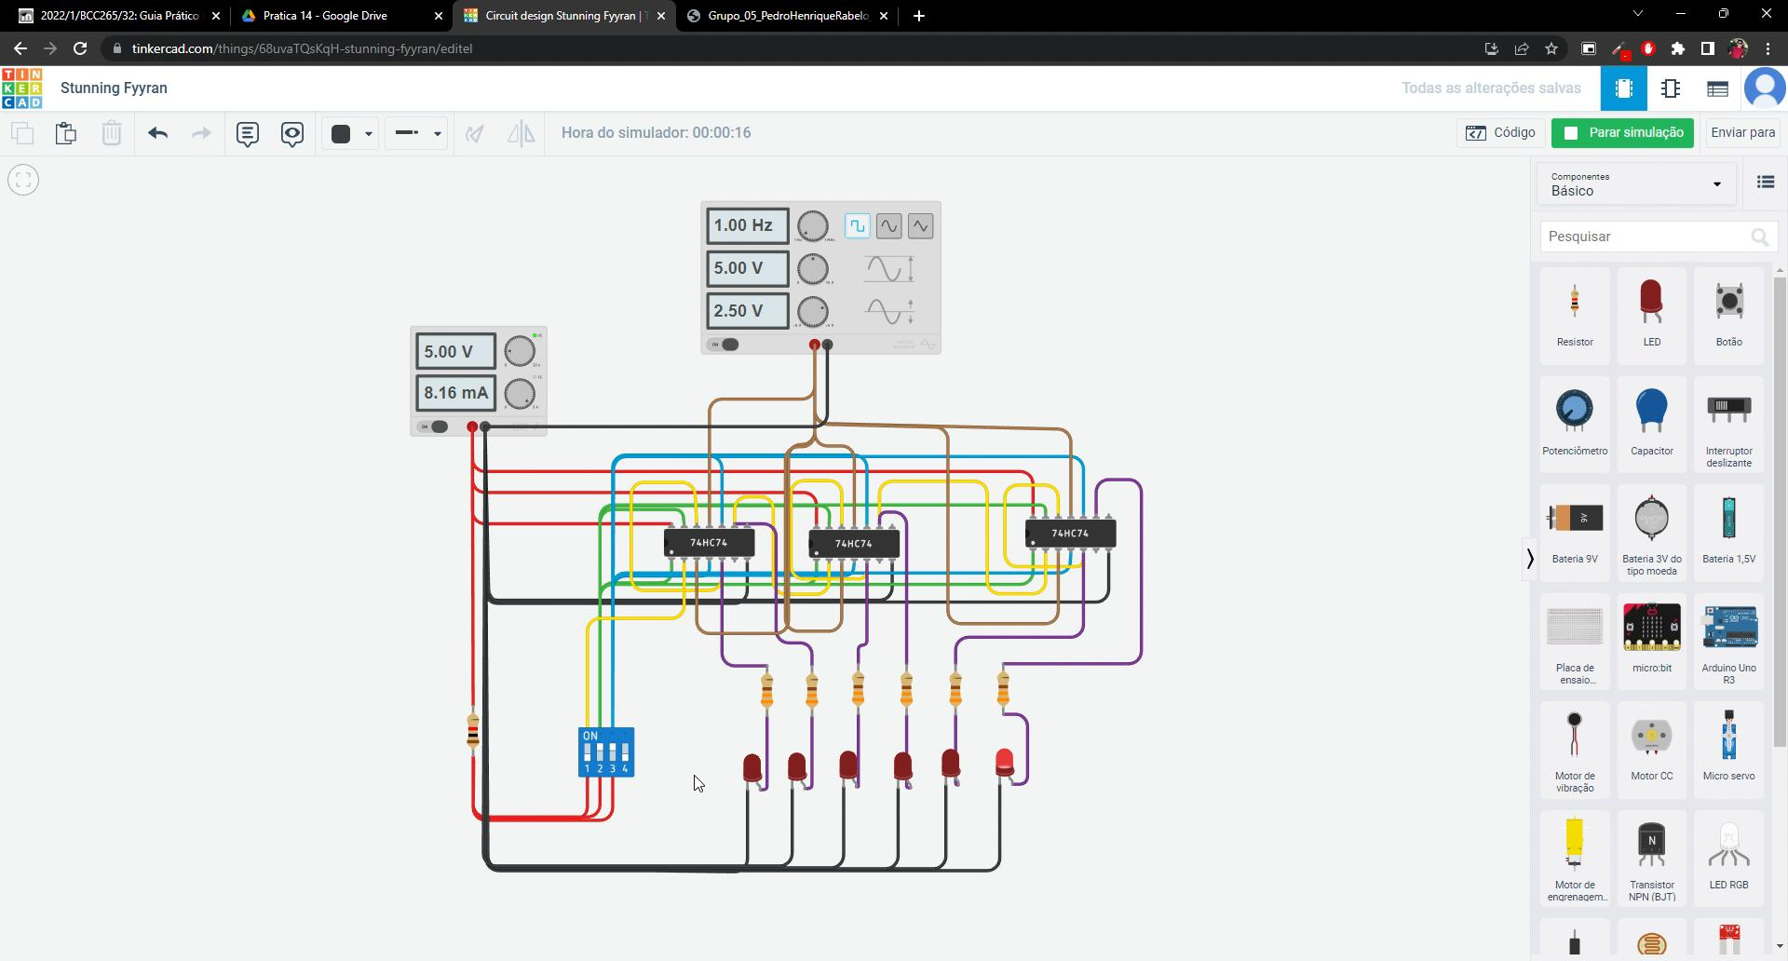

Foto 13:

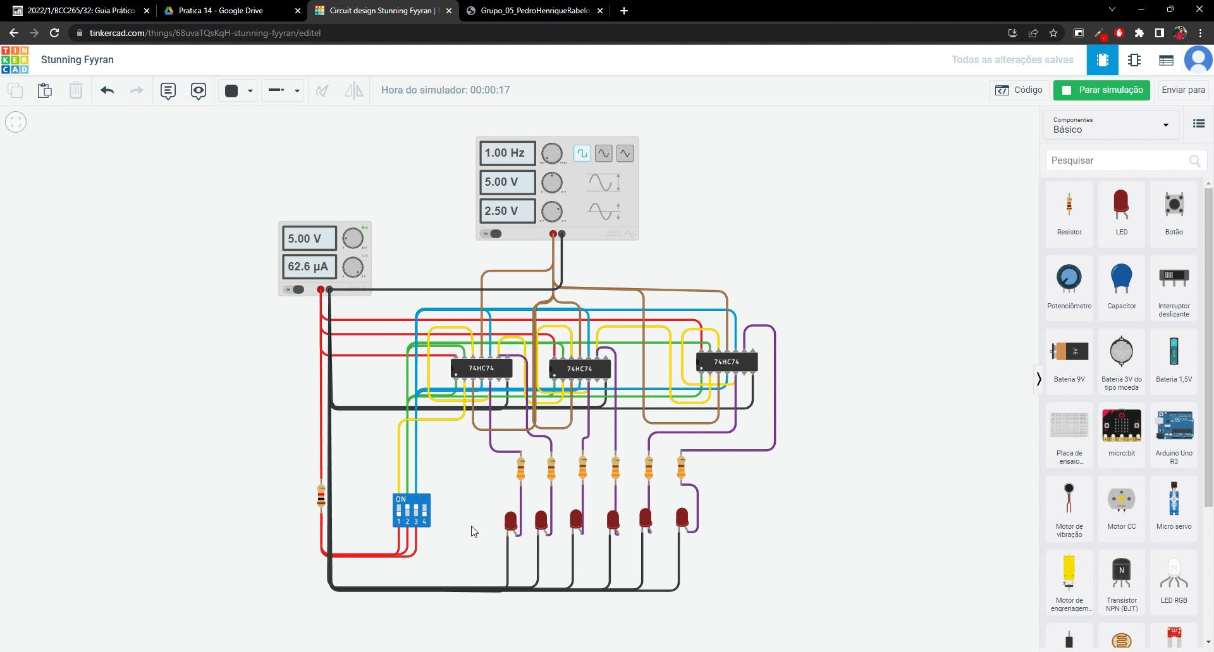

Foto 14:

A foto 14 representa as linhas 12 a 15 da tabela verdade devido ao fato que todas as saídas são iguais, não tendo variações entre elas.

Após analisar todos os resultados obtidos, percebe-se que o resultado esperado pela tabela verdade é o mesmo obtido no simulador.

**3. CONCLUSÃO**

Com a prática, foi possível entender melhor o funcionamento do registrador de deslocamento com um de 6 bits. Todavia, caso fosse necessário, poderia ter sido feito um registrador de 10 bits, por exemplo.

Ademais, foi possível ver na prática o deslocamento dos bits a partir de cada clock.

‌

**4 . REFERÊNCIAS**

INSTRUCTABLES. **D Flip Flop With Preset and Clear. Instructables.** Disponível em: https://www.instructables.com/D-Flip-Flop-With-Preset-and-Clear/. Acesso em: 26 out. 2022.

‌